青海省高等教育自学考试成绩复核操作指南

第一部分：操作流程图
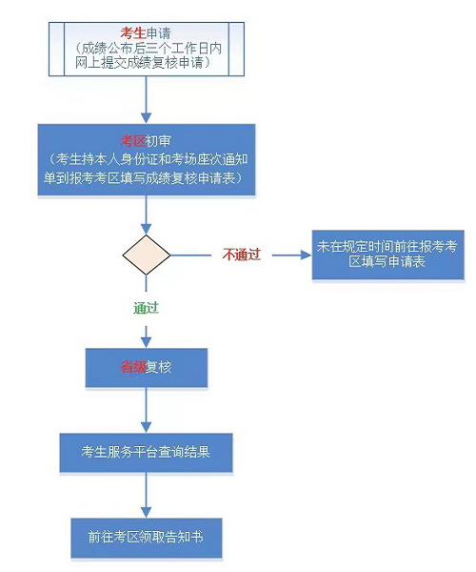
第二部分：具体操作步骤
一、登录系统
请考生输入身份证号及密码登录“青海省自学考试考生服务平台”。
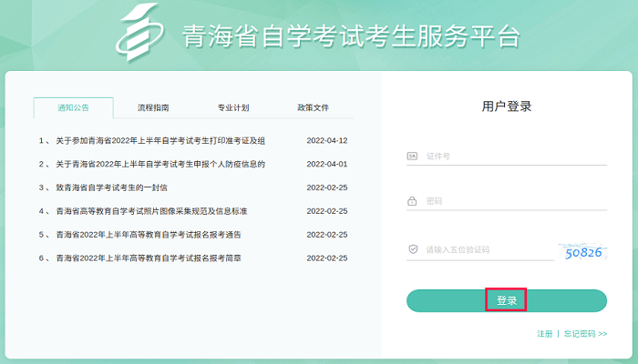
二、申请成绩复核
1.考生登录系统后，依次点击“申请-成绩复核”，进入成绩复核页面。
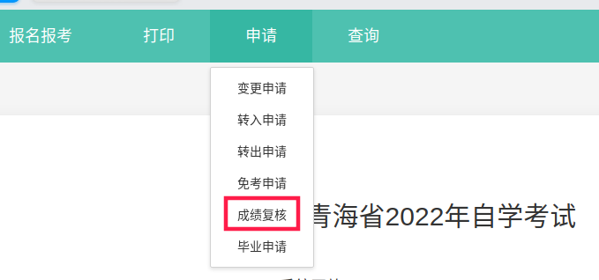
2.点击“申请”，进入成绩复核具体操作页面。
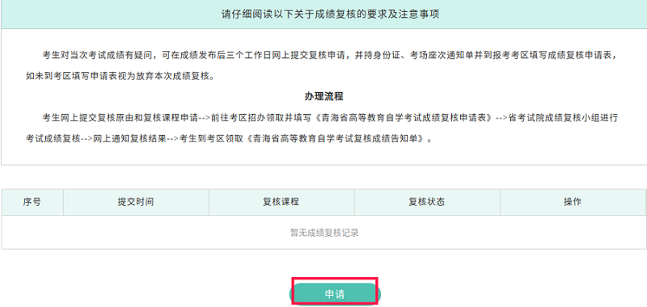
3.进入成绩复核页面后，勾选需要进行成绩复核的课程，填写完申请复核的理由后，点击“下一步”。
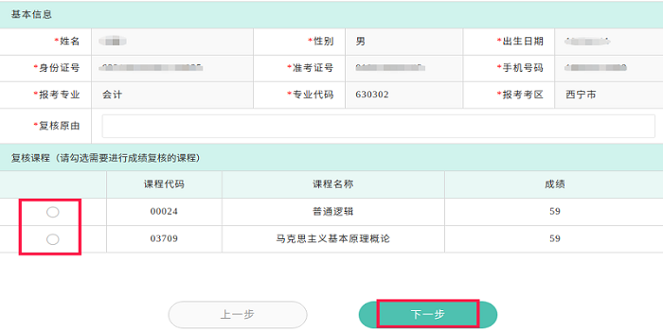
4.进入预览页面，核对信息无误后，点击“提交审核”。
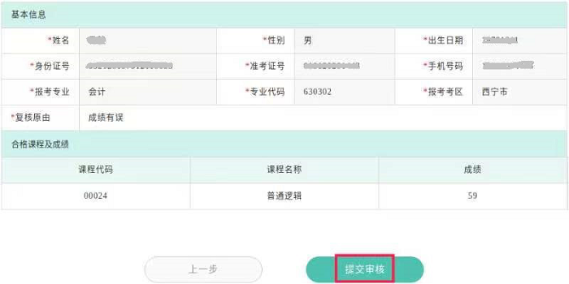
5.提交审核后，请考生在成绩公布后3个工作日（工作时间）内到报考考区领取并填写《青海省高等教育自学考试成绩复核申请表》，经考区确认盖章后上传系统，等待复核结果。
成绩公布后第5个工作日可登录服务平台查询复核结果，并前往考区领取成绩复核告知单。
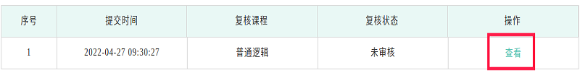
请注意：考生未按规定方式或不在规定时间内提出的申请均不予受理。

